
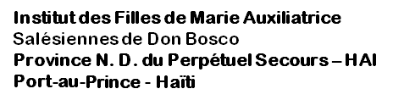

TEL : 36224442 - 34415377 / E-mail : agrace21it@yahoo.it / fma.haiti08@yahoo.fr

Bilan de l’année Ecologique 2021-2022
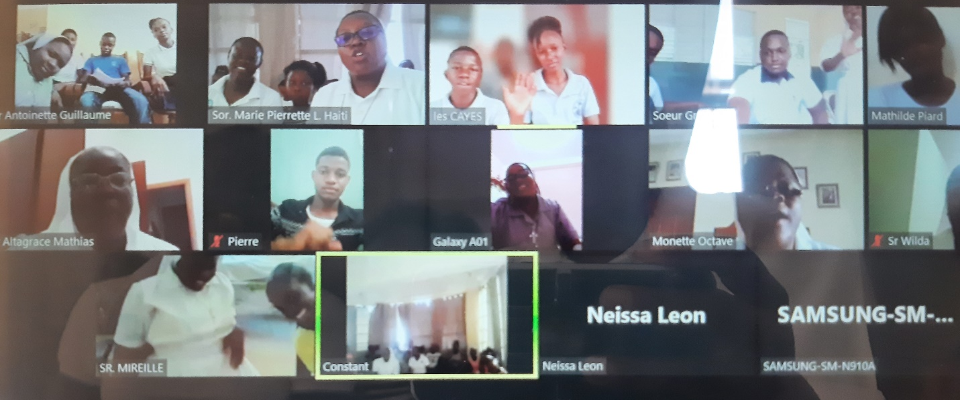

Les membres des Communautés Educatives sont conscients de l’urgence d’unir ses efforts en faveur d’une éducation qui s’élargit, qui dépasse les murs de l’école. Elle se sent appeler à promouvoir dans l’Education des enfants et des jeunes les sept points d'engagements du Pacte éducatif mondial proposés par le Pape François et en même temps les 7 Objectifs de Laudato Si.
Nous focaliser sur ce qui est important, c’est mettre la personne au centre, sur « sa valeur, sa dignité, faire ressortir sa propre spécificité, sa beauté, son unicité et, en même temps, sa capacité à se rapporter aux autres et à la réalité qui l’entoure ». Valoriser la personne fait de l’éducation un moyen pour nos enfants et pour nos jeunes de grandir et de mûrir, d’acquérir les compétences et les ressources nécessaires pour construire ensemble un avenir de justice et de paix. Pour y parvenir, l’accueil est nécessaire. Cela signifie se mettre à l’écoute de l’autre, les destinataires de notre service, les enfants et les jeunes. Cela implique que les parents, les élèves et les autorités, principaux acteurs de l’éducation écoutent d’autres types de sons, qui ne soient pas simplement ceux de notre cercle éducatif. Il est nécessaire d’encourager nos enfants et nos jeunes à apprendre à entrer en relation, à travailler en groupe, à avoir une attitude empathique qui refuse la culture du rejet. De même, il est important qu’ils apprennent à sauvegarder notre maison commune, en la protégeant de l’exploitation de ses ressources, en adoptant des modes de vie plus sobres et en recherchant l’utilisation intégrale des énergies renouvelables respectueuses de l’environnement humain et naturel, dans le respect des principes de subsidiarité et de solidarité et de l’économie circulaire.
La dernière ligne d’action est décisive: impliquer. L’attitude d’écoute, définie dans tous ces engagements, ne peut pas être comprise comme un simple entendre et oublier, mais doit être une plateforme permettant à chacun de s’engager activement dans ce travail éducatif, chacun à partir de sa spécificité et de sa responsabilité. S’impliquer et nous impliquer, c’est œuvrer pour donner aux enfants et aux jeunes la possibilité de voir ce monde qu’on leur laisse comme leur héritage avec un œil critique, capable d’appréhender les problématiques dans le domaine de l’économie, de la politique, de la croissance et du progrès, et proposer des solutions véritablement au service de l’homme et de toute la famille humaine dans la perspective d’une écologie intégrale.
Pour nous assurer de rester fidèles à la vision écologique intégrale » de Laudato si, l’équipe écologique propose des Actions concrètes pour les Objectifs de Laudato Si, à savoir, la réponse au cri de la terre, la réponse au cri des pauvres, l’économie écologique, adoption de modes de vie simples, éducation écologique, spiritualité écologique, implication communautaire et action participative ».
Malgré les déboires que nous connaissons dans notre pays, tout n’est pas perdu. Nous avons mis en place un plan d’action pour les 6 ans, ce qui nous a permis de sensibiliser les communautés Educatives durant l’année 2021-2022. Les jeunes sont plus conscients des conséquences de plus en plus graves et irréversibles qui se produiront si nous n’agissons pas.
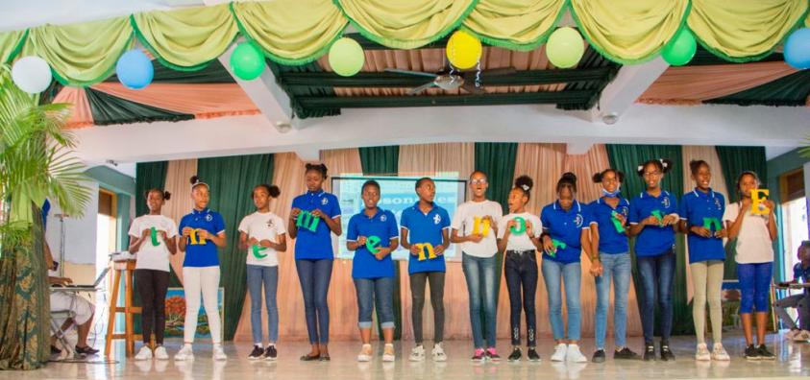
Suite aux orientations du CGXXIV, nous sommes plus conscientes que L’«éducation environnementale » est un « défi éducatif », qui concerne « l’école, la famille, la catéchèse et autres ». De concert avec la communauté Educative, la Province a accéléré toute une série d’activités à différents niveaux.

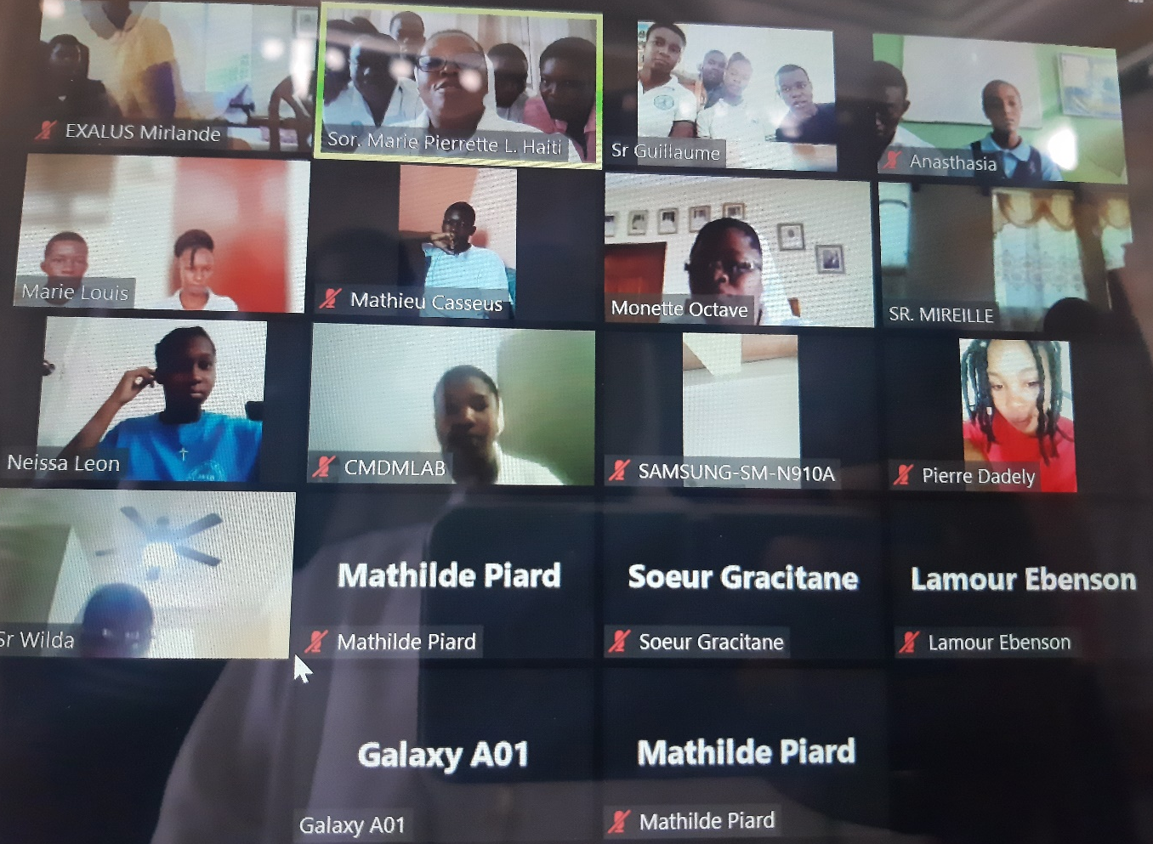
* Une plateforme a été créée depuis le 19 Octobre 2021 avec les jeunes des gouvernements scolaires de nos écoles pour discuter et réfléchir sur le Pacte Éducatif proposé par le Pape. Ce qui leur a permis d’échanger avec des jeunes de leur âge et trouver des actions concrètes pour intégrer les objectifs du Laudato. On a organisé des rencontres mensuelles « on line » avec les différents gouvernements scolaires des écoles Salésiennes. Ils se sont engagés à réaliser des journées écologiques avec les élèves.

* Réalisation des Journées écologiques dans les écoles

- 12 Novembre 2021, au Complexe Educatif Jésus Bon Pasteur de la Croix-des-Bouquets a organisé une première journée autour du thème : « Les Héros des Zéro déchets »
La motivation a duré toute une semaine avec des tâches telles que: des conférences A la fin de l’étape, ils avaient un devoir à remettre.
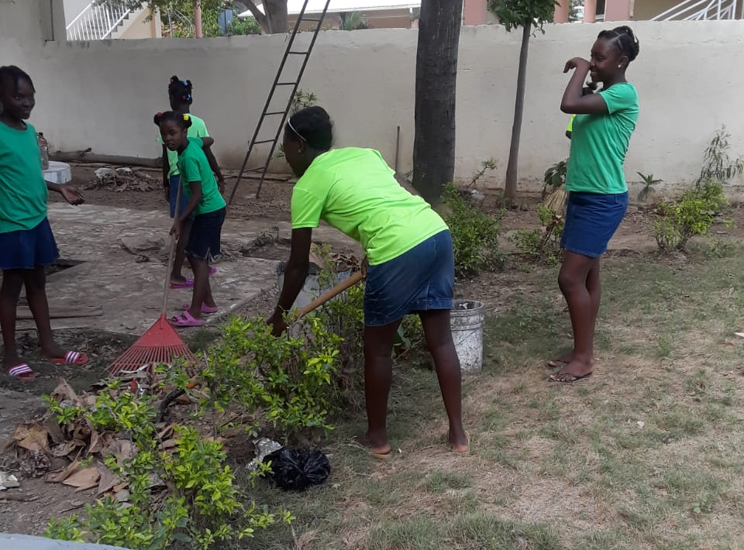
Concours de collecte de déchets- l’utilité des arbres fruitiers. L’activité était prise au sérieux. Le concours se faisait par catégorie de déchets. Chaque cycle avait ses déchets à apporter et ses recherches comptaient sur 100 % sur la note de conduite de la 1ère Etape. Le Kinder était responsable des papiers puisqu’ils utilisent beaucoup de papiers en travaux manuels, le premier cycle avait pour mission de débarrasser la cour de toutes les bouteilles en plastique ainsi que les capsules, le 2e cycle devrait partir à la recherche des boites de conserves, le 3e cycle nous rapporterait tous les sachets et les emboîtés (Froam) et le secondaire avait pour mission de récupérer les porcelaines et les objets inflammables.
Pour ce qui concerne les conférences, ce sont les professeurs qui s’y sont chargées.
Première conférence : autour du thème : la règle des 3R +V (Recycler – Réduire- renouveler et Valoriser) et la protection de l’environnement contre les déchets et également leur durée de vie dans la nature.
Deuxième conférence autour de l’importance des animaux et leur contribution inestimable dans l’écosystème. Par la suite, ils ont eu un exposé par classe sur une plante choisie distinctement. Et cet exposé représentait 5% de la note de « Pratique du français » une façon de stimuler les enfants à s’exprimer en français. Le slogan retenu pour cette présentation venait de la 8e année un slogan merveilleux qui est: « Celui qui veut les fruits ne doit pas couper les arbres, nous sommes les Héros des zéros déchets ». Et assister aussi à l’activité qui était probablement la plus émouvante de la journée : « Le tri de déchets » ; alors, il y avait sur une aile du terrain, des déchets désorganisés qu’il fallait ramasser selon leur espèce pour les mettre dans des sacs désignés à l’avance. C’était réalisé par des volontaires et surtout la direction et le gouvernement scolaire. Le concours de collectes de déchets rentre désormais dans les différentes activités à l’école et sera évalué à la fin de chaque Etape.

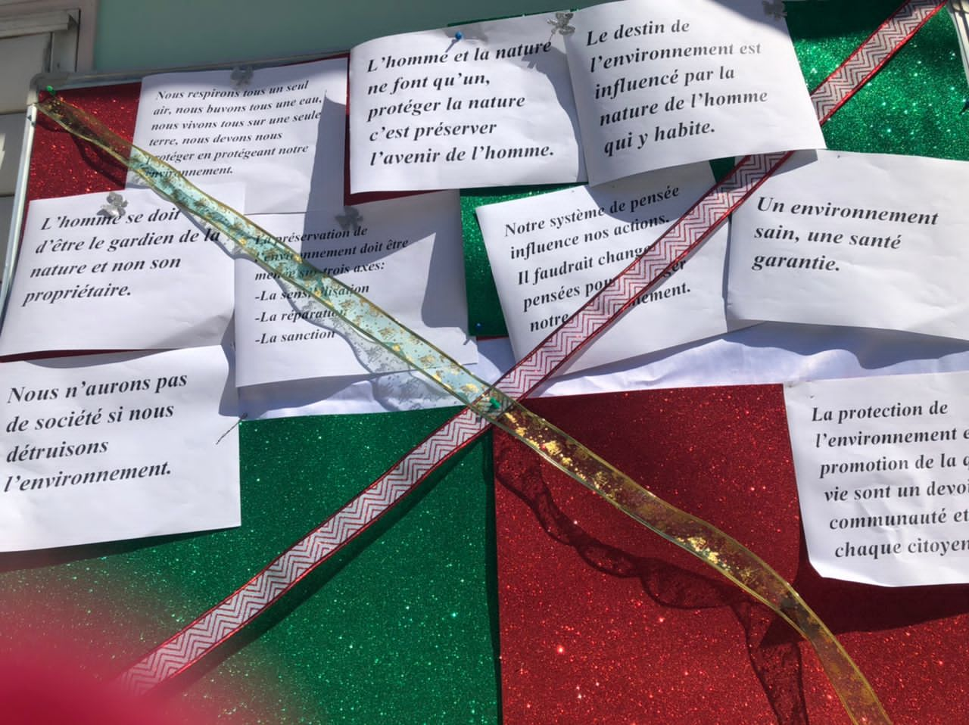
- Le lancement du projet éducatif du pacte écologique a été réalisé le 19 novembre 2021 au Collège Marie Dominique Mazzarello à Pétion-Ville.
Les activités sont déroulées par cycle suivant un horaire bien défini avec pour thème: « Jeune, engageons-nous activement à la lutte pour la sauvegarde de notre environnement. »
Il y a eu une petite animation avec les élèves sur la chanson de Jean Jean Roosevelt « j’ai à cœur la planète » les élèves étaient enchantés, il y a eu une causerie suivant les exhortations du Pape François dans « Laudato Si ». A l’aide des diapos, on les a aidés à prendre conscience de l’état de l’environnement de la capitale de notre pays et de ses environs. On a profité du coup pour attirer leur attention sur le Projet Pacte Educatif Global.
Pour clôturer cette partie les élèves du 3ème cycle avaient préparé un Acrostiche avec le mot ENVIRONNEMENT; chaque élève avait présenté une Lettre accompagnée d’une définition afin de favoriser la compréhension des autres élèves.
ENVIRONNEMENT
E : Ecologie et environnement.
N : Nettoyer et recycler, c’est notre devoir.
V : Vive la propreté
I : Industries qui polluent, non merci
R : Recycler, c’est penser à l’avenir.
O : Optons pour la protection de notre milieu.
N: Non à la pollution!
N: Nettoyer, c’est respecter l’avenir de la planète.
E: Energies renouvelables, commerce équitable.
M: Mettre les déchets au tri.
E: Ensemble, protégeons notre environnement.
N: Non au déboisement.
T: Trier, c’est s’amuser.

Quand est arrivé le tour des élèves des deux premiers cycles. Dans leur programme ils ont eu la projection d’une vidéo sur la réutilisation, le recyclage des déchets, les différents types de déchets et l’importance du tri des déchets.
La présentation des diapos présentant la réalité de notre pays, les rues sont débordées d’ordures, l’atmosphère et les cours d’eaux sont pollués, … Ensuite, il y a eu l’intervention d’un membre du groupe « Konbit Plastik » en vue de sensibiliser les enfants sur comment ils devraient agir pour maintenir l’environnement propre et sain autour d’eux.
Et on a conclu avec un petit sketch préparé par les élèves de 6ème Année Fondamentale dans lequel ils faisaient passer leur frustration de voir les autres jeter les déchets par terre et ensemble, ils ont invité les autres élèves à se lancer dans cette lutte pour sauver notre environnement.
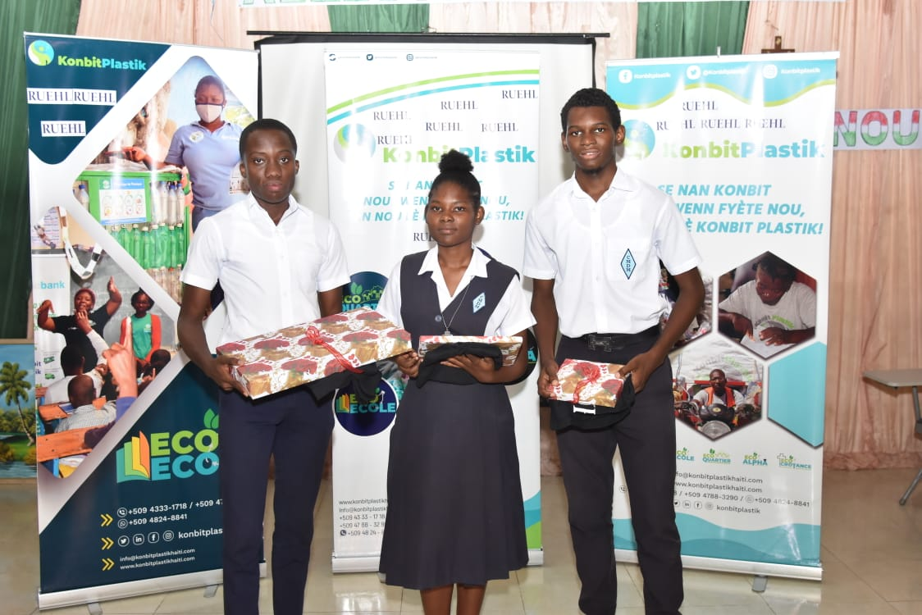
Quant au cours secondaire, tout comme les autres cycles, ils ont eu l’intervention de l’association Konbit Plastik. Un moment qui a été animé par l’interaction des élèves et des représentants de ladite association de ce qui a été dit, les élèves ont posé pas mal de questions aussi. Ensuite on les a aussi sensibilisés sur le tri des déchets plastiques d’où l’importance des différentes poubelles et ils ont eu une petite pause d’animation de musiques ayant rapport à l’environnement et la présentation des diapos.
Ils ont pris le soin de déceler les messages codés de la danse qu’ils ont eu en dernier lieu. Car pour bien dire, les danseurs avaient fait choix de cette musique pour les vérités dévoilées à travers les paroles et comme dit le titre » RENMEN AYITI » ils ont invité leurs pairs à aimer notre cher pays « Haïti » et à travailler à sa grandeur et sa prospérité, pour que nous puissions êtres enfin libérés de la chaîne d’esclavage qui nous retient depuis bien des années.
La présidente de l’école et le ministre de l’environnement ont pris la parole pour mettre fin à cette première journée. Ils sont conscients qu’ Il est temps que cette chaîne de désunion, de misère, de maltraitance et de désaccord soit complètement brisée pour que l’on puisse enfin semer l’amour, la convivialité et le respect d’autrui afin qu’Haïti redevienne celle qu’elle a été auparavant, la PERLE DES ANTILLES!

- « Soyons les sentinelles de l’environnement ». C’est le slogan choisi par le gouvernement scolaire pour la journée écologique du 26 novembre 2021 à l’Institution Saint Joseph Éducateur. Après la prière faite par Ovide Michelande, ministre des cultes, c’est le tour de Lumène Germida, la présidente de l’école qui fait son discours de circonstance dans lequel elle fait mention de cette phrase du Pape François dans l’Encyclique « Laudato Si » #215. L’éducation sera inefficace, et ses efforts seront vains, si elle n’essaie pas de répandre un nouveau paradigme concernant l’être humain, la vie, la société et la relation avec la nature. » C’est pour signifier l’objectif avec lequel ils ont réalisé cette journée écologique.
Par la suite, les autres membres ont fait leurs interventions de façon interactive sur les thèmes : Environnement et écologie tout en soulignant leurs bienfaits et leurs méfaits. Et pour clore cette première partie, ils ont apporté des conseils aux élèves sur la manière de se mettre en relation avec l’environnement.
Après tout cela, les délégations d’élèves de chaque classe se sont munies de gants, de cache-nez, de balais et d’autres outils pour le nettoyage cependant tous les élèves voulaient y prendre part. On a débuté à la Rue Goin et Cimetière, après une pause on poursuit avec la place Sainte Anne et la dernière étape c’est la place publique de l’Anse-A-Veau où le travail était vraiment énorme. Ça a été une journée de dur labeur mais qui a donné beaucoup de joie.

- L’Institution la Salésienne de Ouanaminthe avait organisé le ramassage des déchets sous forme de jeu le mois précédant: La classe qui en ramassait le plus dans un délai imparti avait gagné! L’idée était de leur faire réaliser que le déchet va être emporté dans les égouts et risque d’être déversé dans la mer, en plus les sensibiliser à la protection de l’environnement et de leur montrer comment, par des gestes simples, il est possible de protéger notre belle planète.
Chaque recréation, est l’un des moyens de les aider à ne pas jeter de détritus par terre telle une recommandation de base qui prend tout son sens. Les enfants prennent chaque jour ces petites habitudes qui ont toute son importance.
Le gouvernement scolaire sous la tutelle de la direction, a fait des petits projets sur l’environnement avec les enfants. Après avoir terminé de les aider à prendre le contact direct avec la nature, la directrice de l’école a choisi de faire venir quelqu’un dans l’établissement en vue de leur aider à devenir des éco-citoyens en nettoyant, en cherchant à regorger des bouteilles de jus en plastiques, de matériaux utiles que l’on peut recycler pour créer des petits jouets. Par exemple, avec des capsules, des pinces à linge et des pics en bois, utilisation des rouleaux de papier de bristols, les briques de lait, les boîtes d’œufs, etc.
Du vendredi 10 au dimanche 12 Décembre, on a organisé un atelier de bricolage pendant trois jours. Avec les enfants, il ont fabriqué des pots de fleurs pour la décoration, etc. Ils ont bien profité du séminaire et ils ont promis de rester toujours écologiques.
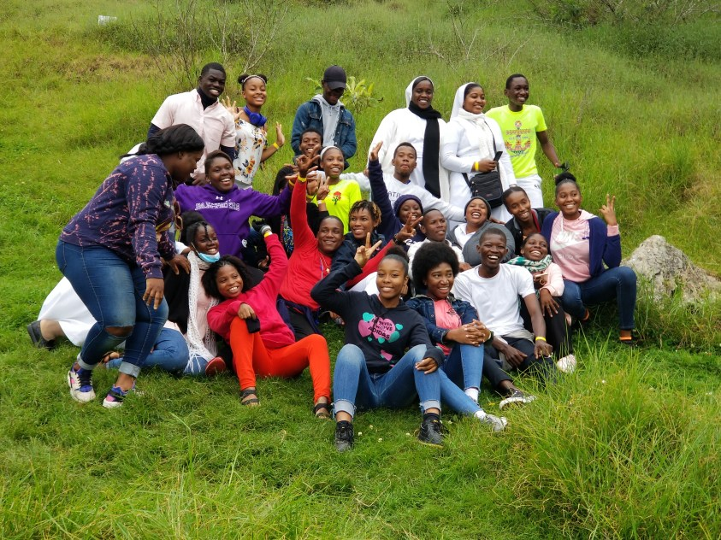

- SESSION – CACH (Citoyens actifs pour construire Haïti)
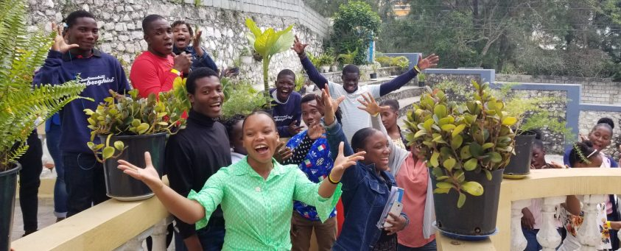* Une session a été organisée du 22 au 24 Octobre 2021 avec les Animateurs du groupe CACH en trois moments avec des temps de prière, des temps d’échange sur le plan d’action pour inventer une société écologiquement durable et socialement juste, des chantiers pratiques dans nos écoles.
Les jeunes du groupe CACH ont été fortement touchés par cet appel pressant du Pape François: « J’adresse une invitation urgente à un nouveau dialogue sur la façon dont nous construisons l’avenir de la planète. Nous avons besoin d’une conversion qui nous unisse tous, parce que le défi environnemental que nous vivons, et ses racines humaines, nous concernent et nous touchent tous. » Laudato si » # 14
C’est autour de ce thème : « Cachistes d’Haïti, pour une conversion écologique, unissons-nous » qu’a débuté le weekend du 19 au 21 Novembre 2021 qui a rassemblé à Kenscoff, un groupe de 30 jeunes Animateurs du mouvement CACH (Citoyens Actifs pour construire Haïti) et 4 Religieuses.
Kenscoff, le lieu choisi pour organiser cette activité est très significatif. Il favorise non seulement la contemplation, mais aussi il permet aux jeunes de rencontrer des gens impliqués dans la conversion écologique.
Selon le témoignage donné, les jeunes ont pris conscience qu’il est urgent d’inventer une société écologiquement durable et socialement juste, des chantiers pratiques dans leur environnement immédiat, leurs écoles, leurs quartiers….
Dans un premier moment, ils ont approfondi le thème de l’année pastorale pour notre Province « Avec Marie, réveillons en nous la beauté pour une culture de la vie ». Le lendemain, ils ont travaillé sur le Pacte Educatif, ils ont eu aussi des ateliers de discussion pour relire les 7 Objectifs de « Laudato si ». Dans l’après-midi, ils ont bâti un plan d’action et chaque groupe a composé un chant à partir des découvertes sur le document, ce qui a fait l’objet d’un concours dans la soirée du samedi. C’est ce qui leur a servi de recréation. Etant donné que l’Institut se prépare à célébrer ses 150 ans d’existence. Ils ont marié cet évènement avec l’hymne des 150 ans qu’ils avaient aussi à apprendre dans toutes les langues où les Filles de Marie Auxiliatrice œuvrent dans le monde entier.
Le dernier jour, ils ont visité la « Réserve écologique de Wynne Farm à Kenscoff ». Ils étaient au comble. Ils ont eu l’opportunité de poser des questions aux agriculteurs rencontrés. Ils ont pris l’engagement d’être cohérents dans leur style de vie et de leur foi en un Dieu Créateur.
Ce document publié par le Pape nous donne l’élan, le goût de vivre. Il nous demande de réapprendre, reconstruire l’éducation que nous avons reçue. Cela demande un effort du côté de chacun pour concrétiser ce pacte éducatif dans son milieu de vie. Repenser l’Education des jeunes, c’est le leitmotiv de toutes les Sœurs Salésiennes d’ Haïti, en harmonie avec les propositions faites par le Pape. C’est tout l’environnement qu’on doit évangéliser. Comme Cachistes, les jeunes sont invités à donner des exemples pour protéger la planète commune. Ils ont pour mission de rendre sain l’environnement. Ils se sont engagés à rendre leur espace vert, à faire le tri et la gestion des déchets, à avoir des conversations éducatives et écologiques, à sensibiliser les parents de concert avec les directrices d’écoles, à se préparer pour organiser une campagne de reboisement comme nous le faisions autrefois (préparation des plantules- préparation de compost, retourner aux vraies valeurs et utiliser les réseaux sociaux pour sensibiliser les jeunes davantage.
Ils ont pris l’engagement de concrétiser ce document qui va bien avec la philosophie du mouvement « Vivre, bien vivre! Goûter la paix et la beauté! Honnête Citoyen parce que bon chrétien!

26 Novembre : Journée écologique à l’Institution Saint Joseph Educateur (Anse-à-Veau)
« Soyons les sentinelles de l’environnement »
C’est le slogan choisi par le gouvernement scolaire pour la journée écologique de ce vendredi 26 novembre 2021 à l’Institution Saint Joseph Éducateur.

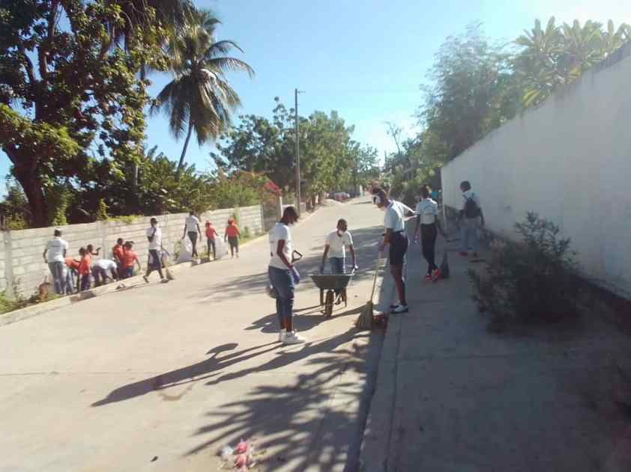

« Unissons-nous pour célébrer la Noël dans un environnement de zéro déchets. » Tel est le thème autour duquel, les élèves du Collège Marie Dominique MAZZARELLO ont célébré la Noël 2021.
Le deuxième moment de la journée a été la partie culturelle, celle-ci a eu plusieurs activités. D’une part les enfants ont eu la chance de visiter le village écologique où ils ont contemplé la beauté de la nature, un membre du cabinet du ministère de l’environnement fait la sensibilisation pour un CMDM propre avec « Zéro déchets », dans cette même optique, les différentes poubelles ont été placées sur la cour avec les instructions pour le placement des déchets. Au village de Noël, on a retrouvé l’ambiance, entre jeux et chants. On a pu se prendre en photo avec le père Noël. Ensuite, le beau spectacle a eu lieu en face du terrain de jeux, dans une mise en scène englobant écologie et l’esprit de Noël. Quant aux élèves du cours primaire, ils ont eu un moment spécial à l’auditorium où eux-aussi ont fait preuve de leur capacité artistique. Ce qui a été fantastique.

- En ce vendredi 17 décembre 2021, à L’IMA (Institution Marie Auxiliatrice) du Cap-Haitien, ils ont célébré la fête du mystère de l’incarnation de notre Seigneur Jésus-Christ, avec toutes les entités de l’école, qui donc du kindergarten à NS4.
Comme on dit toujours que noël c’est la fête de l’amour, la gaité, le pardon, le partage, et de la joie alors nous, à l’IMA, nous avons passé ce bon moment en respectant l’objectif de « Laudato si » et en gardant notre slogan « A l’IMA, zéro déchets » et notre journée a pris fin en beauté, en nettoyant tous les coins et recoins de l’établissement!

- Pour la Noël du 17 décembre 2021 à Ouanaminthe, les membres du gouvernement scolaire ont marqué ce jour titré « zéro déchet ». Ils ont limité la multiplication de déficits pour cette fête en quelques étapes. Ils avaient invité les enfants ce mois-ci à repenser leurs fêtes de fin d’année afin de célébrer la Noël de manière plus responsable dans l’objectif de remettre le compteur à zéro, comme dans « zéro déchet », gaspillage et surconsommation. A la veille de cette fête, ils avaient tout un défi de mettre en place une ou plusieurs des idées tel le nettoyage de toute l’école, Ils se sont mis dans l’ambiance dans la veille. Pour le décor, ils ont évité de mettre trop de choses sur la cour.
Les choses concrètes réalisées au cœur de cette journée.
1ère étape : recycler et revaloriser tout ce qu’ils considèrent encore aujourd’hui, à tort, comme du déchet! Pour la table de Noël, ils ont refusé la vaisselle jetable, les serviettes et les nappes en papier mais ils ont apporté des nappes et des serviettes en tissu, et de la vraie vaisselle (pas de jetable) pour la décoration de table,
2) Pour la décoration des sapins. Ils ont voulu mettre un sapin naturel après pour aller replanter chez eux malheureusement ça n’a pas été le cas. Mais la communauté leur a fait don de deux sapins. Après ils les ont ramassé en conservant cela pour l’année prochaine.
3) Pour le repas, ils ont opté pour des produits locaux, de saison. Pour des achats en vrac en vue de limiter le suremballage qui génère des déchets inutiles. Ce jour ils ont réduit l’impact environnemental des achats et le volume des poubelles. “Expérience très enrichissante qui leur a permis, avec quelques efforts (mais pas insurmontables), de drastiquement réduire les déchets.
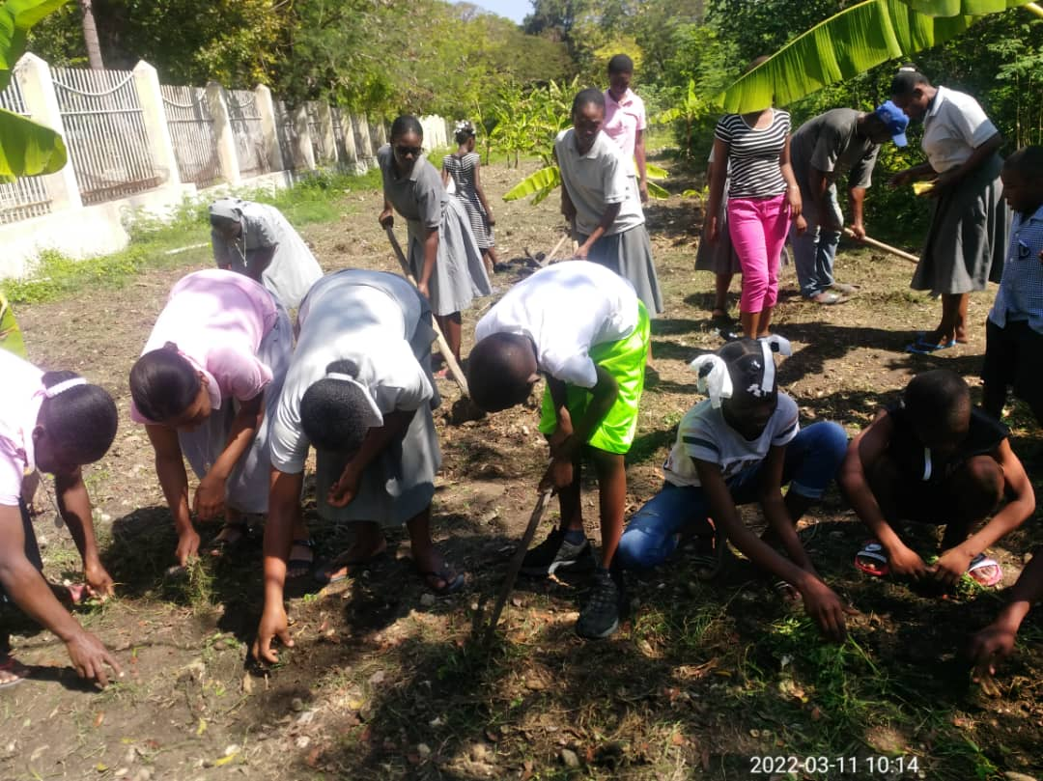
Etant donné que l’homme doit être le gardien de la nature, non pas son propriétaire, ils se rendaient compte maintenant combien que la Terre est malmenée, dès le pas de leur porte. Naturellement inquiètes pour leur environnement, ils ont pris l’engagement de ramasser les déchets, une action autour d’eux, à leur échelle.

- Le 12 Février 2022, tenant compte de l’urgence qu’il y a par rapport à la sauvegarde de la maison commune, la communauté du noviciat Marie Auxiliatrice emboite le pas avec l’Institution Jean CAGLIERO et les novices.
Elles cherchent dans la mesure du possible à donner non seulement une réponse à la crise écologique, en formant la conscience de nos interlocuteurs sur le sens de la responsabilité personnelle et collective envers la création, mais aussi nous agissons. Du coup, nous sommes sœurs, novices, élèves à mettre la main pour le jardinage.
En effet, pour répondre un peu à l’exhortation du Saint Père, le Pape François: “Accomplir le devoir de sauvegarder la création par les petites actions quotidiennes est très noble, et il est merveilleux que l’éducation soit capable de susciter jusqu’à en faire un style de vie », durant l’année 2021-2022, la communauté a fait des objectifs de Laudato Si un programme qui guide ses actions. Elles accompagnent chaque vendredi une classe pour travailler la terre, ce qui favorise la prise de conscience écologique et l’action transformatrice. Car, préalablement certains avaient un complexe par rapport à la terre, ne voulant pas se salir les mains et les pieds. Maintenant c’est tout le contraire. Chaque classe attend impatiemment son tour.
Au nom de toute la classe, une élève affirme : « Nous avons aujourd‘hui nettoyé un espace qui nous a été réservé par les sœurs. Ainsi nous avons émondé quelques arbres, enlevé les herbes, les gros cailloux afin que la terre soit à même d’être cultivée. « Mè yo di nou pral plante mayi ak pwa. ». On constate que les enfants sont vraiment intéressés. Ceci est tellement vrai qu’il y en a qui viennent volontiers même si ce n’est pas leur jour de travail.

Février : Carnaval Ecologique à la Cité Militaire
Thème : « Engageons-nous pour un Environnement Sain…
Trier, Réutiliser, Embellir

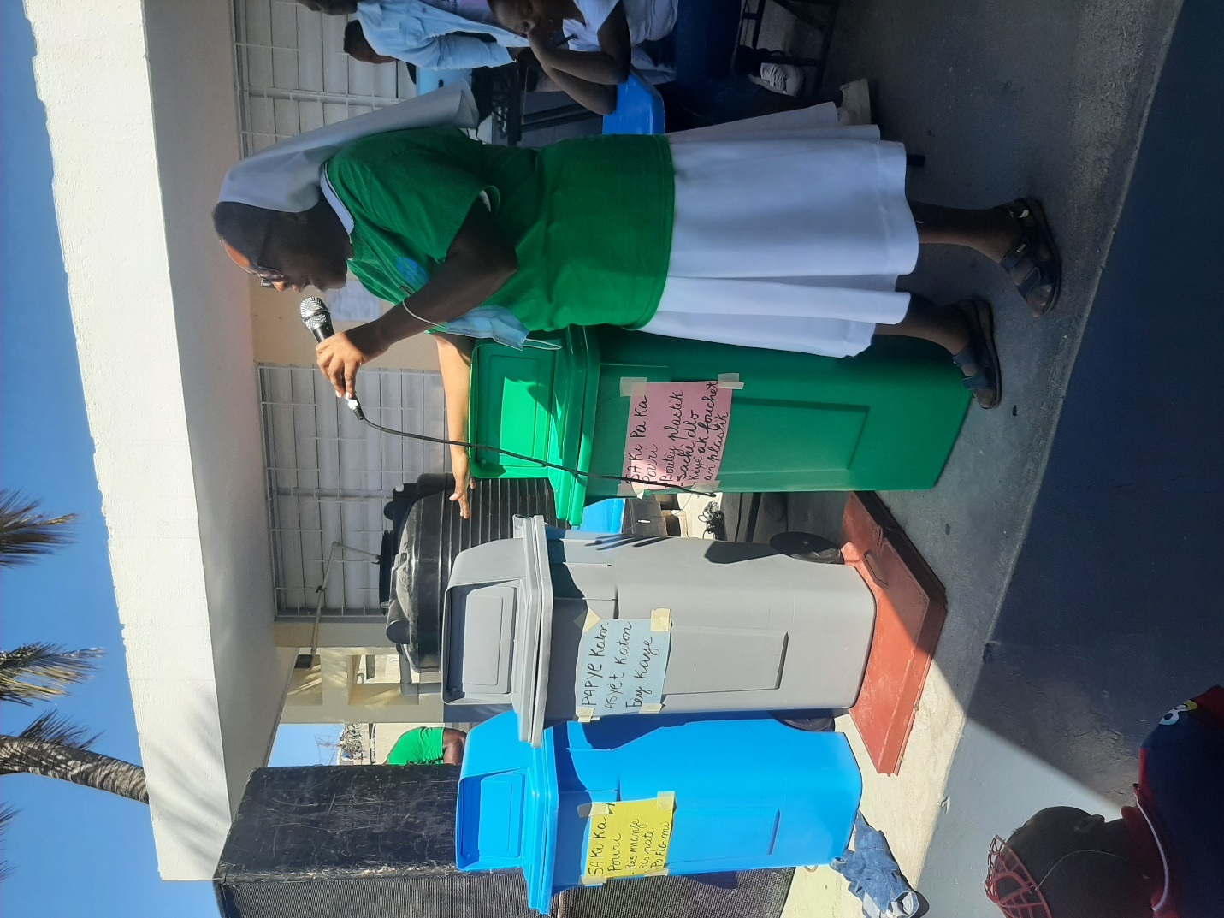

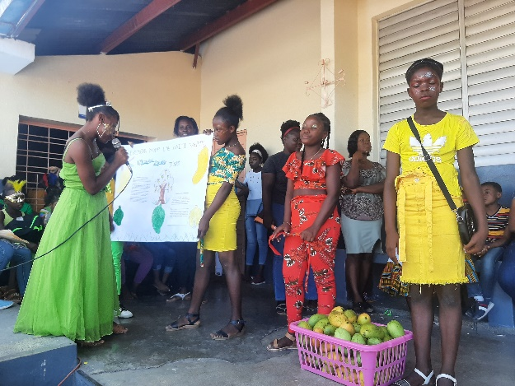
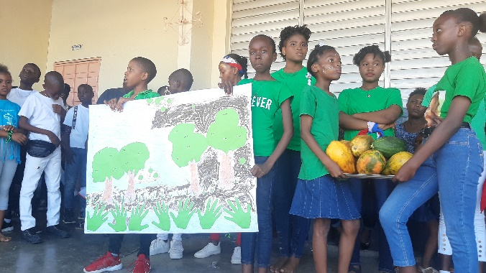

Grande Foire 150 ans (Mai 2022)
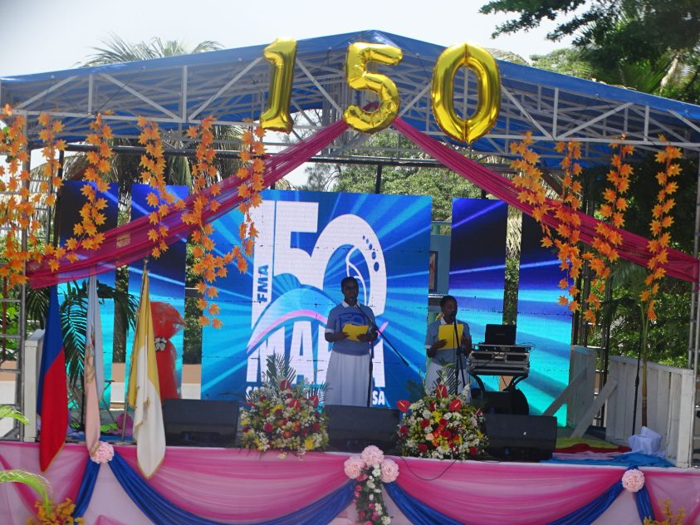


- Le 1er mai 2022, à l’ occasion des 150ans des Filles de Marie Auxiliatrices ou Salésiennes de Don Bosco et dans le but de motiver les gens de la zone et les enfants de l’Anse à veau à valoriser la terre, l’agriculteur et leur environnement, une foire une foire agroalimentaire a été organisée à l’école St Joseph Educateur de l’Anse-à-Veau. On a exposé et vendu des produits locaux et de la nourriture nationale. La partie culturelle était constituée de danse, de poèmes et sketch sur l’agriculture et l’environnement. Toutes les activités ont été organisées pour faire la promotion « zéro déchet ».
- Le 13 Mai, à l’occasion de la fête de notre Co-Fondatrice Marie Dominique Mazzarello, l’Institution Madeleine Morano et Marie Auxiliatrice de Jacmel en collaboration avec la communauté éducative ont organisé une grande foire autour du thème « Agro-écologique ».
Etant donné que Jacmel est une ville touristique et artisanale, on a présenté quelques produits de la ville dans l’exposition comme: Les sacs en paille, les colliers artisanaux, les produits naturels, les différents types de liqueur préparer avec des produits locaux, des produits de détergents etc. des fruits et des légumes, des textes et poésies sur la culture haïtienne. Quelques nourritures locales (L’arbre véritable avec l’eau de porc appelé couramment lam ak dlo Kochon, Maïs boucané, petit mil au pois congo sec, Griot, tchaka, lam ak hareng sèl etc. il y a eu également l’exposition de certains animaux : lapin, couleuvre, chien et certains oiseaux (canard, pigeon, tourterelle, poule coq etc.). Il y avait des jeux traditionnels (Pinche, Home, Kay, Rafe etc. et aussi un match de football (ENI vs Giovanni Bosco) et de hand Ball (Primaires EMA vs IMM). Tout traduit l’importance de la beauté de la création et met en valeur tout le respect que nous portons en nous pour tout ce que Dieu met à notre disposition.


Du 20 au 22 Mai de l’année jubilaire 2022, on a eu trois jours de grande réjouissance avec toutes les Communautés locales d’Haïti autour d’une Foire baptisée: « Foire Écologique et scientifique du Cent cinquantenaire » a été réalisée au Collège Marie Dominique Mazzarello de Pétion-Ville. Toutes les Communautés éducatives ont été représentées. Les différentes salles d’expositions contenant : les produits recyclés réalisés par les élèves et les étudiants au niveau écologique avec les déchets en plastique, cartons et autres étaient assurées par les élèves de toutes nos écoles. A la fin de la Foire, tout le monde a reçu des cadeaux pour leur participation. L’Institution La Salésienne de Ouanaminthe a eu plus de cadeaux pour avoir réalisé le plus d’activités pour l’année des cent cinquantenaires et pour sa fidélité aux réunions mensuelles des Gouvernements scolaires. Le Complexe Éducatif Jésus Bon Pasteur de la Croix des Bouquets, pour sa part, a été récompensé pour avoir réalisé le plus d’activités écologiques durant l’année.
Le dernier jour, a eu lieu, la Gratitude Provinciale. Nous devons rappeler que ce jour est la journée mondiale de la Biodiversité. L’Écologie a occupé une place d’honneur dans la partie culturelle.

- Tout commence par une prise de conscience
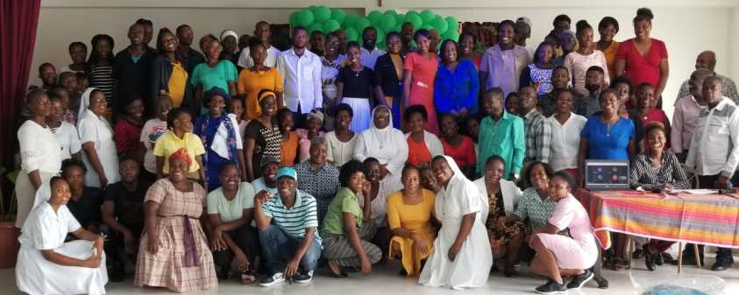La question de la protection de l’environnement est de plus en plus présente dans notre Province. Dans le but de bâtir un avenir souhaitable dû à un changement de comportement vis-à-vis de la Planète, la Provinciale, Sr Altagrâce Mathias et son équipe, ont organisé le Samedi 18 Juin 2022 à la Maison Provinciale, une journée de sensibilisation qui a rassemblé le petit personnel des différentes Communauté Salésiennes d’Haïti toujours dans le cadre des 150 ans et la promotion de « Laudato Si » qui nous invite à prendre des mesures pour limiter ou éliminer l’impact négatif des activités de l’homme sur son environnement.
Presque toutes les communautés étaient présentes avec un effectif très élevé. Certains sont arrivés de très loin pour être avec nous comme par exemple: Hinche et les Cayes qui ont dû franchir les Mornes en passant par Taraze, refusant la route de Martissant. Trois Communautés n’ont pas pu faire le déplacement à cause de l’insécurité flagrante mais ont suivi la rencontre en ligne toute la journée. Il s’agit du Cap-Haitien, Ouanaminthe, Jacmel. Quant à la zone métropolitaine, toutes les Communautés étaient sur place: Thorland Noviciat, Thorland Marie Régine, Cité Militaire, Pétion-ville, Kenscoff, Croix-des-Bouquets, Maison Provinciale, Port-au-Prince. Pour une prochaine fois, nous espérons que la situation politique revienne à la normale pour que nous ayons aussi la présence des Anse-à-Pîtres, Gommiers et Anse-à-Veau.
Le personnel a vécu un moment convivial. On a lu la joie sur le visage de chacun et ils ont exprimé leur joie de trouver cette opportunité. Après avoir prié avec Sr Marie Linda Jn Gilles, Mlle Chnaïdev Lamy, Associée VIDES de la Maison Provinciale et personnel de l’Institution « Kombit plastik », les a entretenus sur l’écologie pratique autour de la thématique: « Environnement : Gestion des déchets et Plan d’Actions concrètes.»
Après la causerie-débat, les participants se sont rendus en Atelier pour bâtir ensemble un plan commun pour l’année à venir pour une sauvegarde de notre Maison commune qui n’est autre que la Planète.
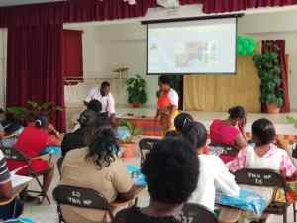
Ils se sont rendu compte qu’il est possible de se regrouper pour mettre en place des Actions Environnementales. C’est ainsi qu’ils ont élaboré un plan d’Actions composé de trois points à réaliser dans leur communauté respective pour 2022-2023:
- , tri à partir des poubelles bien identifiées – cheminer les déchets au bon endroit.- S’engager avec une Institution pour écouler les choses plastiques – Récupérer les objets qui peuvent être recyclés pour CACH ou Patronage en vue de réaliser des travaux manuels.
- Faire un jardin de citron, de piment, tomate, poireaux et épinard.
- Cultiver le compost comme engrais naturel.
Tous, ils ont promis de s’engager. La Provinciale, au cours de sa visite canonique, aura à visiter ces jardins et constatera également le travail qui se fait en ce sens.

Camp Laudato Si avec le groupe CACH (Citoyens actifs pour construire Haïti)
Après une pause trisannuelle involontaire, cette année en leur respective date allant du 7 au 13 Août, le groupe CACH a tourné son vent exploratif, vers le département du Centre plus précisément en la ville de Hinche. Dans une ambiance résiliente, régnait une joie dont le parfum débordait une saveur victorieuse. Les jeunes de l’association VIDES et ceux faisant partie du gouvernement scolaire étaient les invités spéciaux de CACH.
Sachant que, la citoyenneté et l’instruction sont deux éléments indissociables ainsi le camp se rôdait autour des séances de formations soutenues, tant sur « L’ÉCOLOGIE INTEGRALE » que sur « LA NÉCESSITÉ D’UNE REFORME ÉDUCATIVE ». Ainsi, suivant l’éloquente présentation de SR Marie- Claire JEAN sur le « Laudato Si » qui est une encyclique du saint Père, sortie le 18 Juin 2015. Dans cette grande lettre le Pape François invite l’humanité toute entière à se renouveler dans l’apprentissage ou encore dans le réapprentissage d’une connaissance écologique profonde et Comme nous le disions précédemment, l’ancienne provinciale et fondatrice du mouvement CACH nous a fait déchiffrer avec clarté et intelligence le puissant message du document laudato si. Qui nous fait comprendre que la nature n’est pas un bien destiné aux futiles caprices de l’Homme, ou encore un joyau que la personne humaine peut s’en servir comme bon lui semble sans avoir à se soucier de l’impact de ses agissements sur le reste de la création. Il nous a aussi permis de découvrir que tout comme la personne humaine, les autres éléments de la nature tels que : Les animaux, les rivières, les plantes et forêts, la couche d’ozone, la terre…ont pareillement le droit d’exister et d’évoluer dans un milieu sain et sécuritaire.
Si autrefois on pensait que l’écologie était synonyme de : plantes, d’animaux, d’air et autres tout en excluant l’Homme grâce à l’approfondissement de « Laudato Si, on a pu apprendre que le vocable écologie rime avec le mot » Vie » de ce fait, tout ce qui est générateur de la vie est donc une espèce écologique. En conclusion, tous les éléments constitutifs de la nature sont donc condamnés à vivre en éternelle alliance pour la restauration et la perduration saine de la maison commune. Puisque dès la genèse de la vie, Dieu a confié à Adam la gestion du jardin Eden, c’est ainsi qu’aujourd’hui le Saint Père nous invite à nous réconcilier avec notre mission de protection envers la création en nous implorant d’écouter : Le cri désespérant des forêts qui ne cessent de se manifester à travers leurs incendies, le cri de l’air qui se fatigue de la pollution, le désespoir constant des animaux face au mauvais traitement de l’environnement et la disparition de leur semblable. Tout en ayant un regard fraternel et submergé d’amour vers le cri de nos frères et sœurs qui se migrent dans l’espérance d’une vie meilleure, mais qui sont assez souvent expulsés, maltraités et exploités. Toujours dans le désir d’une conciliation fraternelle le Pape François nous exhorte à la plaidoirie pour une justice équitable, pour l’obtention d’une implication responsable dans la création d’une économie soucieuse tant de la qualité de l’emploi que de sa quantité. Sans oublier la demande de nous séparer de toute consommation abusive qui est la principale source du gaspillage.
Ainsi donc pour répondre aux différentes clameurs que visent « Laudato Si » et aussi dans le souci de poser leur pierre dans la fondation d’une société responsable. Les jeunes du groupe CACH, VIDES et du GOUVERNEMENT SCOLAIRE ont soumis des propositions comme :
- Organiser des activités de reboisements pour lutter contre le cataclysme et des séances de formations sur la biodiversité.
- Transformer les déchets bio-dégradables en composte.
- Sensibiliser les gens pour une réduction considérable de l’utilisation du charbon de bois.
- Organiser des ateliers sur le recyclage et des expositions avec les produits recyclés.
- Introduire dans le programme scolaire un cours de « conscience Écologique ».
- Sensibiliser les chrétiens durant chaque rencontre religieuse sur l’importance de l’environnement.
- Fabriquer davantage de briquette de charbon avec les cartons usagés.
- Réduire au maximum l’utilisation de ces produits tels que : les sachets en plastiques, les assiettes en cartons, les cups…
- Éviter l’utilisation des colorants artificiels et le déversement des déchets provenant des usines dans les Cour d’eau.
- Créer davantage d’emplois pour diminuer le taux de chômage.
- Construire plus de centres d’accueil pour les migrants et démunis.
Si « Laudato Si » nous incite à acquérir une conscience écologique, quant au Pacte éducatif global (PEG), ce dernier nous fait donc voir l’importance de la culturation d’une ouverture écologique.
Dans une brillante intervention pratique du mercredi 10 au jeudi 11 Août, Sœur Pierrette LOUIJUSTE, a présenté l’objectif du pacte éducatif global (PEG) qui consiste à une nouvelle forme d’éducation dont l’être humain est le moteur principal. Le PEG prône une inclusion totale et complète. C’est-à-dire, qu’il nous interpelle à un dépassement de : nos préjugés, nos intolérances, nos vieilles habitudes, nos connaissances mécaniques…
Autrement dit, il est en effet une sorte d’analyse comparative où le critère de tout le monde se doit d’être respecté et pris en considération. Suivant le pacte éducatif global personne ne doit être sujet de discrimination ou de rejet à cause de sa manière d’être ou de son origine. Avec le PEG on comprend que l’éducation n’est pas un exercice statique et monotone. Que de préférence elle se fait à travers tout ce qui constitue l’environnement. Alors, les jeunes ont pu en déduire qu’une visite dans un lieu historique était similaire à un cours d’histoire, tout comme une conversation enrichissante sur un sujet déterminé est aussi une manière de se former. En somme, cette réforme éducative globale, stipule que peu importe sa classe, son origine, son handicap, sa foi… la personne humaine doit toujours être traitée avec respect. De ce fait, elle doit être toujours le centre d’intérêt de toutes les décisions qui concernent son évolution.
Suite à la stupéfiante façon de Sœur Pierrette LOUISJUSTE, d’exprimer pratiquement le pacte éducatif global, Chaque communauté a pris la résolution de travailler sur un projet afin de matérialiser le PEG.
Le 4 0ctobre 2022 est retenu comme journée de lancement de tous les projets.
Une société qui prospère c’est une société dans laquelle les jeunes s’engagent.
Le camp CACH n’était pas seulement un moment de divertissement et de formation cette année. C’était aussi un moment de réengagement des jeunes dans leurs implications pour la sauvegarde de la maison commune.

Septembre : Mois de Laudato Sì
Le temps de la création: Nos communautés en célébration
Comme Communauté Provinciale, nous avons pris conscience de la richesse et de la beauté de la création en écoutant sa voix. A l’exemple de François d’Assise, nous voulons établir un lien profond, fait d’amitié, de respect et de vénération avec la création. Un amour qui s’étend à toute chose, a tout
être, nous libérant de tout désir de supériorité et de puissance. Nous Le remercions pour l’air qui est indispensable à notre survie, pour l’eau qui étanche notre soif, les plantes qui nous révèlent l’immensité de sa grandeur et la voix des oiseaux qui nous ouvre à la différence et à son acceptation comme une richesse. Loué sois-tu Seigneur ! Laudato-Si !
Nos différentes communautés ont célébré de façon créative le mois de « Laudato Si » pendant tout le mois de Septembre pour clôturer le 4 Octobre 2022. Malheureusement, nous n’avons pas pu avoir les élèves avec nous durant ce temps à cause du phénomène « Pays lock ».

La communauté du Noviciat contemple la création
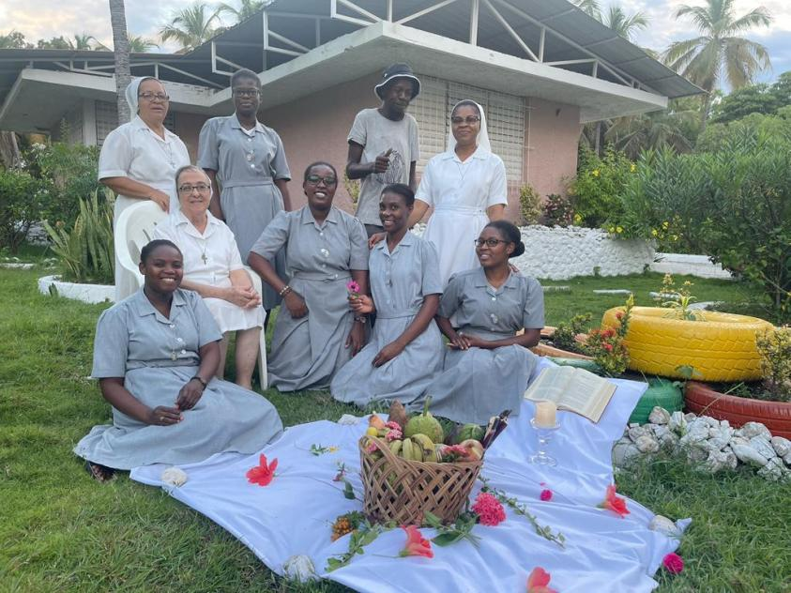

Louons notre Dieu par et pour la création avec la communauté de la Maison Provinciale!
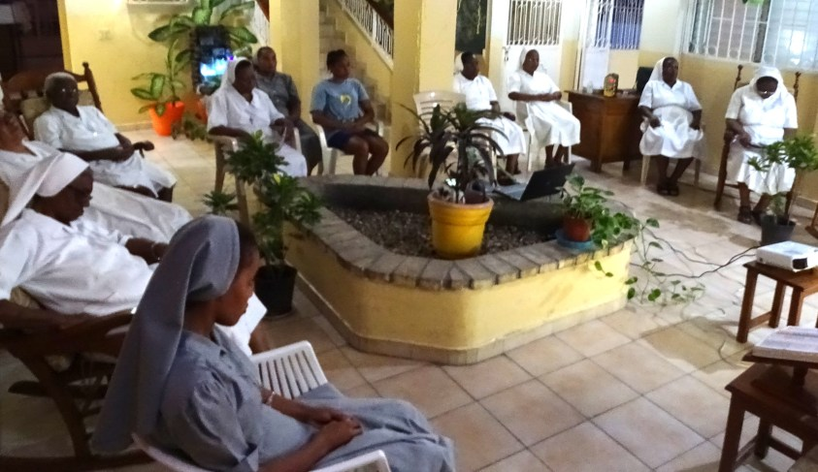

En la fête de Notre Dame des douleurs la communauté du Sacré-Cœur de Hinche a loué Dieu pour l’œuvre de la création.
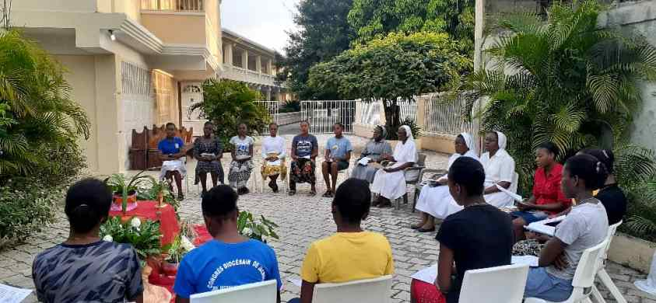

La communauté Marie Auxiliatrice de Port-au-Prince ( La Saline) a pris du temps pour contempler l’œuvre immense de Dieu dans la création.
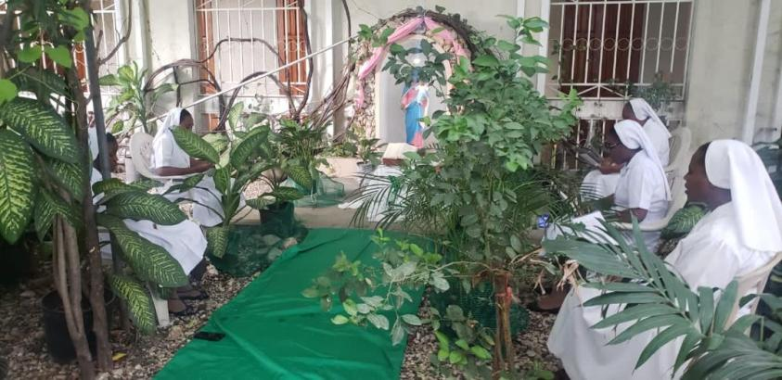

La communauté Marie Régine bénit pour notre frère Soleil

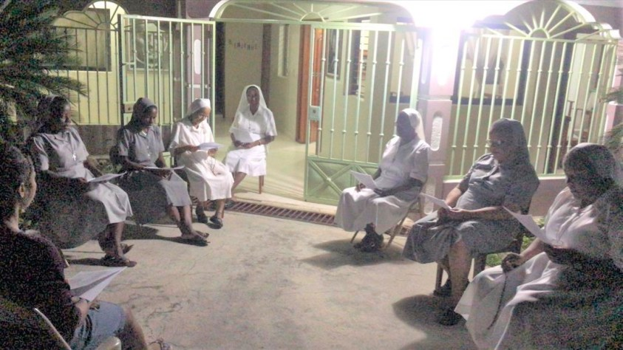

Quelle Merveille! Jacmel en contemplation!

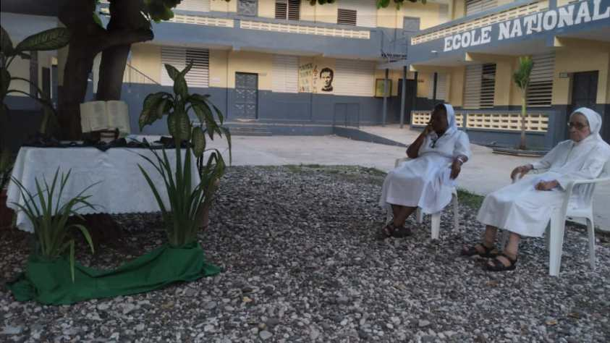

En harmonie avec la création- Le Cap célèbre
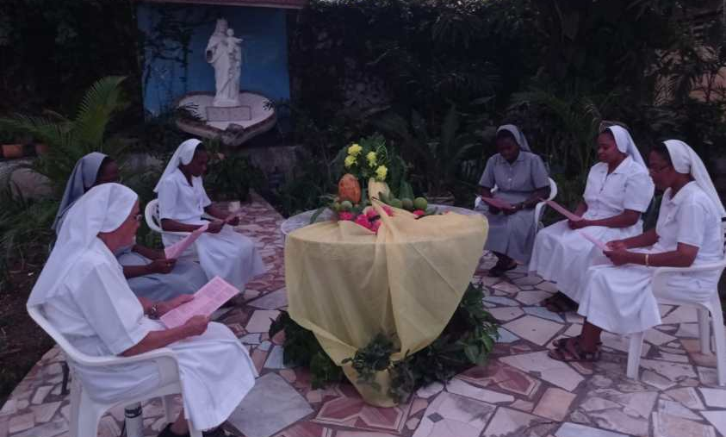

Gommiers: Marie Auxiliatrice: La terre… dans nos sens
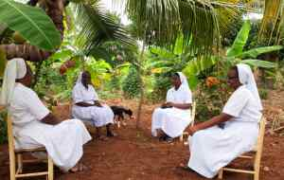

Perspectives
Nous nous proposons de continuer à vivre les engagements suivants comme réponse au Pacte Educatif Global du Pape François, à savoir : Mettre la personne au centre, écouter les jeunes générations, Promouvoir la femme, Responsabiliser les familles, S’ouvrir à l’accueil, Renouveler l’économie et la politique, Prendre soin de la maison commune. En vivant de façon concrète ces engagements ci-dessus, nous pouvons arriver à un nouvel humanisme chrétien pour affronter les défis d’un monde en constante transformation et traversé par de multiples crises.
De façon transversale, chaque école Salésienne doit figurer dans son enseignement, l’éducation à l’écologie.

Slogan : ….., une Ecole Salésienne engagée au développement écologique

Actions éco-responsables dans les établissements scolaires Salésiennes

Actions | Dates et Lieu | Responsables
Prier chaque jour avec les élèves la prière écologique du pape  de Laudato Si | (Mot du jour) | Communauté locale
Continuer à Sensibiliser les enfants, les jeunes, les parents, les professeurs à la protection de l’environnement. | formations en présentiel et en ligne sur le Pacte Educatif et Laudato Si pour la C.E :  Professeurs  Parents  Elèves | Directrice d’école
Continuer à organiser une rencontre mensuelle pour préparer les gouvernements scolaires à encadrer leur pair et à animer les journées écologique au cours de l’année. | Dernier Dimanche du mois – Rencontre extra | Equipe Ecologique
« Création » Mettre la créativité des enfants et des jeunes à l’épreuve. | Ateliers périodiques où les élèves font quelque chose de nouveau à partir d’un objet qui n’est plus utilisable. | Directrice d’école et Gouvernement scolaire
Donner la parole aux jeunes en formant avec eux des mouvements de transformation et en mettant en œuvre des actions qui génèrent un impact dans leur vie. | Forum avec les jeunes  (Les questions seront envoyées au préalable dans les écoles) | Equipe Ecologique
Formation écologique pour les parents durant toutes les réunions pour une meilleure éducation. | Au moins 4 fois l’an | Directrice d’école et Gouvernement scolaire
Mettre en place des projets à la maison et les apporter le jour qu’on célèbre les journées d’activités écologiques à l’école. | Tous les jours | Le Gouvernement scolaire
Prendre des initiatives pour garder l’école verte | Tous les jours | Le Gouvernement scolaire
Organiser des concours inter-classes et inter-scolaires au niveau local pour récompenser les efforts et sensibiliser les élèves aux questions environnementales. | Au cours de l’année | Directrice d’école + Animatrice de communauté + C. Educative + Gouvernement scolaire
inciter ses camarades à adopter des comportements éco-responsables au quotidien. | Cela peut être d’éteindre les éclairages pendant les pauses, à la sortie, sur les galeries…..  Bien entretenir la classe…. | Eco-délégué de chaque classe
Créer un potager à l’école et bien l’entretenir | Tous les jours | Le gouvernement scolaire
Organiser un concours de texte et de dessin à l’échelle nationale au niveau des écoles salésiennes pour retrouver les trois meilleurs éco-délégués de l’année. | Mois de Mai | Equipe Ecologique
Contribuer en raison de 50 gdes par enfant pour installer le système eau traitée dans une école salésienne chaque année. | Début de l’année | Gouvernement scolaire + Directrice d’école + Equipe Ecologique
Organiser 2 journées de l’eau chaque année en raison de 25 gdes par élève pour l’entretien de l’appareil. | 2 fois l’an | Gouvernement scolaire
Réaliser des conférences pour aider les élèves à prendre conscience des enjeux écologiques le jour de la pastorale | (intercaler la prière, la répétition de chant, le thème le jour de la pastorale) | Coordinatrices de foi / Gouvernement scolaire

NB : Chaque classe élit un éco-délégué, dont le rôle consiste à sensibiliser ses camarades au respect de l’environnement.
Les éco-délégués remplissent diverses missions, en particulier celles de promouvoir les bonnes pratiques en matière d’écologie. (La réduction et le tri des déchets).

* Célébration des journées écologiques en mettant en évidence toutes les journées qui ont des thèmes écologiques

Thèmes/dates | Objectifs | Justification
Journée de transport public  16 Septembre | Protéger l’écosystème | La Journée du transport public a pour vocation de sensibiliser le grand public aux atouts du transport en commun.  Formation sur la pollution
Formation sur la non-violence (Journée internationale des câlins)  2 Octobre | Combattre la non-violence | Commémorer la naissance du mahatma Gandhi, mais aussi de célébrer les valeurs qu’il incarnait et qui résonnent encore des décennies plus tard : la paix, le respect mutuel et la dignité essentielle de chacun et de chacune.  Approfondissement : Tolérance, respect, la paix
Journée des animaux  4 Octobre | Connaitre, aimer et valoriser les animaux | La date du 4 octobre a été choisie pour célébrer les animaux parce que c'est aussi la fête de Saint François d'Assise qui a manifesté tout au long de sa vie un grand amour pour les animaux. Il affirmait que chaque créature, en tant que créature de Dieu, méritait le respect.
Journée de la solidarité humaine  20 Décembre | Travailler les valeurs morales  Célébrer notre unité dans la diversité | Cette journée vise à promouvoir l'importance du partage et de la culture de la solidarité pour lutter contre la pauvreté.  Approfondissements des termes : solidarité, justice, Entraide …
Carnaval Ecologique  Février | Jumeler avec les autres écoles de la zone pour réaliser une action concrète.  Contribuer à la propreté de notre environnement. | Cet évènement est l'occasion de parodier la vie quotidienne tout en se défoulant  Nettoyage de l’environnement des écoles salésiennes.
Journée des fleurs  8 Mars | célébrer les avancées majeures réalisées par les femmes durant les dernières décennies | Ce jour-là est une journée d'action, de sensibilisation et de mobilisation dédiée à la lutte pour les droits des femmes, l'égalité et la justice
Journée locale de l’eau  22 Mars | Recueillir des fonds pour la maintenance de l’appareil. | La Journée mondiale de l'eau célèbre l'eau et sensibilise à la situation des 2,2 milliards de personnes qui vivent sans accès à de l'eau salubre.
Journée de la terre  22 Avril | Avoir deux compartiments là où il y a les décharges pour faciliter le compostage. | Sensibiliser les enfants et les jeunes à l'environnement dans leurs communautés
Journée des plantes  1er Mai | Planter des arbres médicinaux ou des fleurs | Sensibiliser les enfants et les jeunes en les invitant à planter au moins un arbre afin de limiter les effets de la désertification.
Journée de la biodiversité  22 Mai | Découvrir l’importance de la terre, du feu, de l’eau, des animaux, des plantes, de l’être humain. | La diversité biologique a pour objectifs la conservation de la diversité biologique, l'utilisation durable de ses éléments constitutifs et de ses ressources génétiques, ainsi que le partage juste et équitable des avantages qui en découlent.
Journée de l’environnement  5 Juin | Développer les bases nécessaires pour éclairer l'opinion publique et donner aux individus, aux entreprises et aux collectivités le sens de leurs responsabilités. | La Journée mondiale de l'environnement vise à encourager la sensibilisation et les actions mondiales en faveur de la protection de notre environnement.

